## Trump 2024: Ein Rückblick auf die Wahlkampfstrategien

Donald Trump, der 45. Präsident der USA, hat seine Kampagne für die Präsidentschaftswahl 2024 mit großem Enthusiasmus gestartet. Unter den Slogans "Save America", "Make America Great Again" und "America First" will er erneut ins Weiße Haus einziehen. Seine Kampagne begann offiziell am 15. November 2022 und zielte darauf ab, die Krisen der Nation anzugehen und seine politischen Gegner zu entlarven.

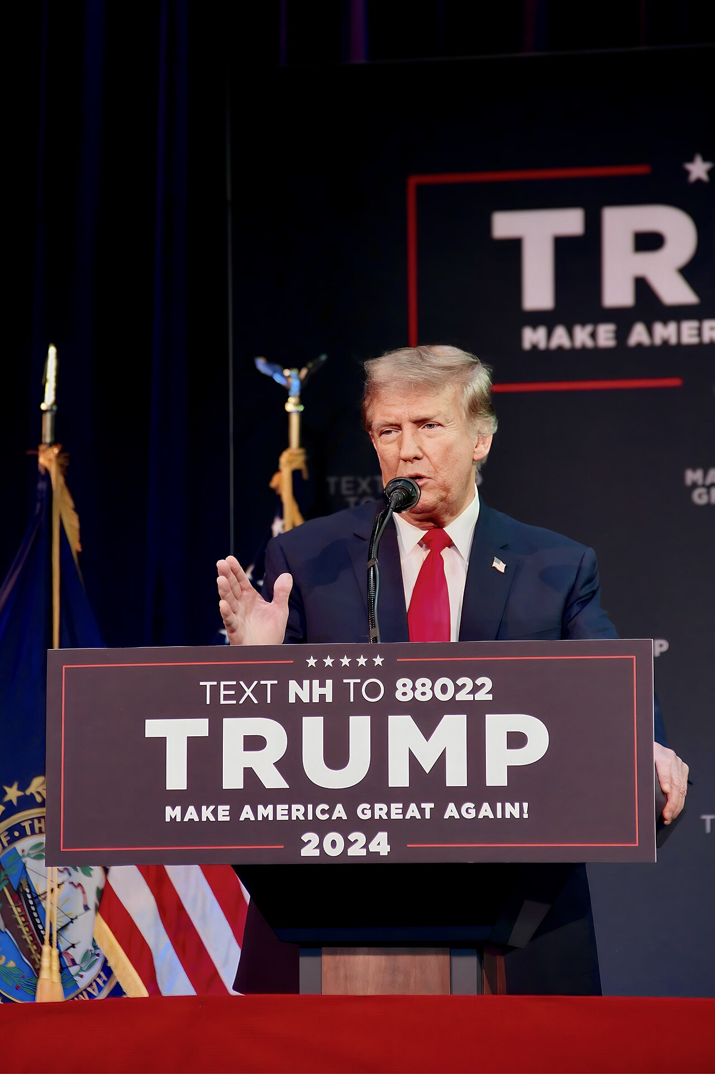

Donald Trump bei einer Wahlkampfveranstaltung. Bildquelle: Wikimedia Commons

Trump konzentrierte sich auf Themen wie Einwanderung, Wirtschaft und nationale Sicherheit. Er versprach, die Grenzkontrollen zu verschärfen, Arbeitsplätze zurück in die USA zu holen und die militärische Stärke zu erhöhen. Besonders betonte er die Notwendigkeit, die Macht des Präsidenten zu erweitern, um politische Gegner zu verfolgen und die staatliche Bürokratie zu reformieren.

Seine Rhetorik gegenüber seinen politischen Gegnern, insbesondere gegen Kamala Harris, war oft scharf und persönlich. Trump beschuldigte sie der Inkompetenz und stellte ihre Eignung für das Amt in Frage. Trotz mehrfacher Anschuldigungen und rechtlicher Probleme, darunter vier Anklagen im Jahr 2023, blieb Trump standhaft und nutzte diese Vorwürfe, um seine Basis zu mobilisieren und sich als Opfer politischer Verfolgung darzustellen.

Trumps Fachwissen zeigte sich besonders in seinen wirtschaftlichen und handelspolitischen Vorschlägen. Er versprach, die Steuern weiter zu senken, Handelsabkommen neu zu verhandeln und die USA wirtschaftlich unabhängiger zu machen. Seine Kampagne, die stark von populistischer und nationalistischer Rhetorik geprägt war, erreichte ihren Höhepunkt mit der Nominierung von JD Vance als Vizepräsidentschaftskandidat beim Parteitag in Milwaukee.

|  |
| --- |
| Wahlkampf Narrative analysieren Geschichten, die Politiker verwenden,  erklären  wer sie sind  warum sie die beste Wahl sind  Wahlkampfnarrative sind um zu , warum die Menschen für sie stimmen sollten. Diese Geschichten helfen den Wählern, zu verstehen, und . Hier ist eine Liste von fünf sehr wichtigen und häufig verwendeten Narrativ-Typen:    1. Heldengeschichten 🦸‍♀️    "Held:innen"  die den Tag retten  Eine Heldengeschichte ist, wenn sich Politiker:innen als präsentieren, . Sie erzählen Geschichten über die bemerkenswerte Dinge, die sie getan haben, oder wie sie zukünftig ein großes Problem lösen werden, z. B. die Schulen verbessern oder die Stadtviertel sicherer machen.    2. Krisennarrative 📉    Problem  sofort gelöst werden muss  Ein Krisennarrativ wird verwendet, wenn Kandidat:innen über ein großes oder eine Krise sprechen, die . Sie erklären, wie genau die Krise die Menschen betrifft und warum sie die beste Person sind, um das Problem zu lösen. Es geht beispielsweise um ernste Themen wie schlechte Straßen, unsichere Gemeinden oder hohe Arbeitslosigkeit.    3. Themenbesitz 👩‍🎓    spezifisches Problem  besonders gut lösen können,  Expert:innen-Thema  Sie "besitzen" dieses Thema  In einem Themenbesitz-Narrativ konzentrieren sich Kandidat:innen auf ein oder Thema, das sie und versuchen, es zu ihrem zu machen. Zum Beispiel könnte sich ein Kandidat darauf konzentrieren, das Bildungssystem zu verbessern, während eine andere Kandidatin für ihr Engagement im Umweltschutz bekannt ist. , weil sie als die Besten angesehen werden, um es anzugehen.    4. Negative Kampagnenführung 🤬    schlecht über ihre Gegner sprechen  falsch gemacht  Job nicht geeignet ist.  Charakter oder  Können  in Frage  Negative Kampagnenführung bedeutet, dass Kandidat:innen . Sie könnten sagen, dass ihr Gegner etwas hat oder für den Es wird also versucht, den das der Gegner zu stellen.    5. Strategien zur Imagewiederherstellung 😇    Fehler  Menschen nicht gefallen hat  erklären, was passiert ist  wie sie aus den Fehlern gelernt haben.  wieder vertrauen.  Strategien zur Imagewiederherstellung werden verwendet, wenn Kandidat:innen gemacht haben oder etwas getan haben, das vielen . Die Kandidat:innen erzählen dann eine Geschichte, um zu und Sie versuchen, ihr Image, ihr Bild nach außen zu reparieren, damit die Menschen ihnen |

### 📋 Aufgabe 1: Finde heraus, welche Ziele die fünf Typen von Wahlkampfnarrativen verfolgen, indem du die fünf Typen ihren Zielbeschreibungen zuordnest.

|  |  |  |
| --- | --- | --- |
| Helden-Geschichten |  | Die Wählenden verbinden bestimmte Kandidat:innen mit der Lösung eines speziellen Problems und vertrauen darauf, dass diese die Expert:innen dafür sind. Zum Beispiel, wenn dir Bildung wichtig ist, wirst du eine Kandidatin, die dieses Thema 'besitzt', als die beste Wahl ansehen. |
| Krisen-Narrative |  | Die Wählenden sehen die kandidierende Person als jemanden, der das zentrale Problem wahrnimmt, es versteht und Lösungen dafür hat. Sie bekommen den Eindruck, dass der Kandidat oder die Kandidat:in die richtige Person für den Job in einer schwierigen Situation ist. |
| Themenbesitz |  | Die Wählenden könnten anfangen, die Gegner in einem negativen Licht zu sehen und glauben, dass die Person, die negativ spricht, die bessere Wahl ist, weil sie Probleme mit der anderen Person aufgezeigt hat. |
| Negative Kampagnenführung |  | Die Wählenden könnten den Kandidat:innen vergeben und glauben, dass sie sich geändert oder aus ihren Fehlern gelernt haben und ihnen eine zweite Chance geben. |
| Strategien zur Imagewiederherstellung |  | Die Wählenden sehen die Kandidat:innen als mutig, stark und fähig an, um ihr Leben zu verbessern, wie Held:innen in einem Film. |

### 📋 Aufgabe 2: Ordne die aus dem Zeitungsartikel entnommenen Aussagen den fünf Typen von Wahlkampfnarrativen zu.

|  |  |  |
| --- | --- | --- |
| Donald Trump präsentiert sich als Retter, der die Krisen der Nation lösen und seine politischen Gegner entlarven will. |  | Helden-Geschichten |
| Trump betont die Notwendigkeit, die Grenzkontrollen zu verschärfen, um die Einwanderungskrise zu bewältigen. |  | Negative Kampagnenführung |
| Trump konzentriert sich auf Einwanderung, Wirtschaft und nationale Sicherheit und behauptet, er sei der Beste, um diese Probleme zu lösen. |  | Strategien zur Imagewiederherstellung |
| Trump kritisiert Kamala Harris scharf und persönlich, beschuldigt sie der Inkompetenz und stellt ihre Eignung für das Amt in Frage. |  | Themenbesitz |
| Trump bleibt standhaft trotz der vier Anklagen im Jahr 2023 und nutzt diese Vorwürfe, um sich als Opfer politischer Verfolgung darzustellen und seine Basis zu mobilisieren. |  | Krisen-Narrative |

### 📋 Aufgabe 3:

Durchsuche den Zeitungsartikel nach einem weiteren Wahlkampfnarrativ. Ordne es einem der fünf Narrativ-Typen zu und stelle eine Vermutung auf, welches Ziel das Narrativ verfolgt.

___________________________________________________________________

___________________________________________________________________

___________________________________________________________________

___________________________________________________________________